阿坝州公路管理局
2026年部门预算

目录

一、基本职能及主要工作
（一）部门职能简介
（二）2026年重点工作
二、部门预算单位构成
三、收支预算情况说明
（一）收入预算情况
（二）支出预算情况
四、财政拨款收支预算情况说明
五、一般公共预算当年拨款情况说明
（一）一般公共预算当年拨款规模变化情况
（二）一般公共预算当年拨款结构情况
（三）一般公共预算当年拨款具体使用情况
六、一般公共预算基本支出情况说明
七、“三公”经费财政拨款预算安排情况说明
八、政府性基金预算支出情况说明
九、其他重要事项的情况说明
十、名称解释

一、基本职能及主要工作
（一）部门职能简介
根据阿坝州编委阿编发〔1994〕02号文批准成立阿坝州公路管理局。主要职能职责是：管理全州国省干线公路，统筹国、省干线公路养护管理，按照上级下达的经费和要求，编制年度实施计划；组织实施公路遭受自然灾害的抢修恢复；指导各公路养护中心的养护管理工作；完成州交通局交办的其他任务。
（二）2026年重点工作
1.夯实日常全面养护，提升公路服务品质
围绕重要路段和关键时段，精益求精抓管养，持续加大路域环境整治力度。加强公路沿线植被养护，及时开展修剪、浇灌与补植，切实提升绿化品质。完成养护站点建设收尾并尽快投入使用，扎实做好公路服务区、停车区的对外开放、日常维护与保洁管理。对普通国省干线桥梁开展定期检查，加强隧道日常巡查，建立隐患台账并及时销号处置，确保设施运行安全。
2.加快养护工程建设，攻坚专项治理任务
加快2025年养护工程招标与实施进度，力争2026年8月底完成主体工程，10月底全面完工，12月底前完成审计及交竣工验收。根据省厅2026年计划安排，及时开展设计、招标等前期工作。加快实施国道213线茂县叠溪镇蚕丛村段、燕儿岩段、松潘县段及国道248线马尔康卓克基镇段等4个灾害防治项目；尽快开展国道213线茂县南新镇苏村段等4个项目的申报工作；同时加快公路安全精细化提升项目申报。
3.强化信息科技赋能，提升应急保障能力
全面升级养护管理数字化平台，集成路况监测、资产管理、养护决策与应急处置功能，推动公路养护全生命周期数字化管理。积极对接省养护管理系统，实现数据互联与业务协同。深化大数据、物联网、人工智能等技术应用，构建数据驱动的科学决策机制。同步建立信息系统安全保障体系，加强数据加密与访问控制，确保系统稳定与数据安全。在应急抢险方面，积极争取上级补助资金，推进地灾防治与汛期隐患整治，全面完成水毁路段及枯水期恢复工程建设，着力提升应急处置能力。
4.聚焦项目重点任务，补齐工程建设短板
全面加强项目规范化管理，在严格把控工程质量、落实环水保措施的同时，扎实做好安全预防、隐患排查及应急预案制定与演练等工作。加快推进“十四五”已完工未竣工项目的验收与收尾，并力争实现续建项目国道248线白马路、省道216松潘县段改建工程年内全面完工。
5.强化安全督导检查，筑牢安全生产防线
一是严格贯彻“党政同责、一岗双责”“三管三必须”要求，压实各方责任，推动任务落实，筑牢安全生产防线。二是发挥行业职能优势，坚持问题导向，建立健全风险研判机制，逐项制定管控措施，努力将风险隐患消除在萌芽状态。三是深入检查重点部位与关键环节，督查安全生产责任落实情况，针对发现问题深挖根源、抓好整改，提升安全管理水平与履职能力。四是聚焦高填深挖路基、临崖临河、桥涵隧道等重点部位，以及山洪、泥石流、滑坡等地质灾害和路基沉陷、边坡垮塌等公路病害，开展全覆盖、拉网式排查整治，坚决防范和遏制各类事故发生。
6.巩固党风廉政建设，锻造素质过硬队伍
聚焦工程建设、资金管理等重点领域与关键岗位，持续加强纪律监督与风险防控，推动公路廉政体系建设向纵深发展。严格落实党风廉政建设长效机制，强化日常监督与专项督查，坚决遏制不正之风和腐败现象，营造风清气正的政治生态。开展多层次业务培训，拓宽从业人员视野，全面提升专业能力与综合素养。通过科学规范的选拔任用机制，优化二级领导班子结构，增强班子凝聚力和战斗力，为公路事业高质量发展提供坚强的组织保障和人才支撑。
- 部门预算单位构成
阿坝州公路管理局下属二级预算单位18个，其中行政单位0个，参照公务员法管理的事业单位0个，其他事业单位18个。
三、收支预算情况说明
（一）收入预算情况
阿坝州公路管理局2026年收入预算48680.1万元，其中：一般公共预算拨款收入48680.1万元，占100%。
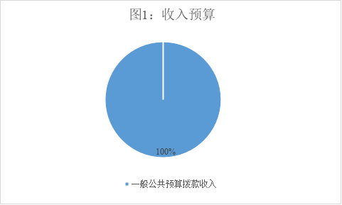
- 支出预算情况
阿坝州公路管理局2026年支出预算48680.1万元，其中：基本支出41841.67万元，占85.95%；项目支出6838.43万元，占14.05%。
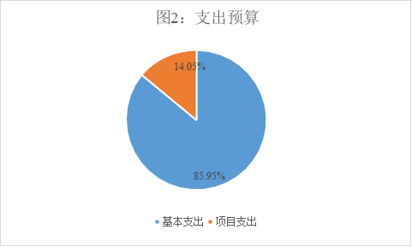
四、财政拨款收支预算情况说明
阿坝州公路管理局2026年财政拨款收支总预算48680.1万元，比2025年财政拨款收支总预算减少1077.29万元，主要原因：退休人员较多，在职人员减少，人员支出和公用支出预算减少。
收入包括：一般公共预算拨款收入48680.1万元。
支出包括：社会保障和就业支出4894.01万元、卫生健康支出2595.77万元、交通运输支出38192.03万元、住房保障支出2998.28万元。
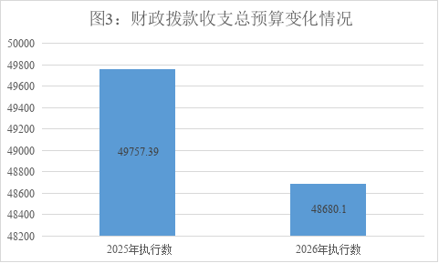
五、一般公共预算当年拨款情况说明
（一）一般公共预算当年拨款规模变化情况
阿坝州公路管理局2026年一般公共预算当年拨款48680.1万元，比2025年预算数减少1077.29万元，主要原因:退休人员较多，在职人员减少，人员支出和公用支出预算减少。
（二）一般公共预算当年拨款结构情况
社会保障和就业支出4894.01万元，占10.05%；卫生健康支出2595.77万元，占5.33%；交通运输支出38192.03万元，占78.46%; 住房保障支出2998.28万元，占6.16%。
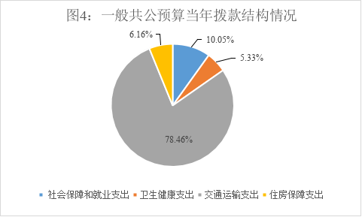
（三）一般公共预算当年拨款具体使用情况
1.社会保障和就业（类）行政事业单位养老支出事务（款）机关事业单位基本养老保险缴费支出（项）2026年预算数为3262.68万元，主要用于：实施养老保险制度后，部门按规定由单位缴纳的基本养老保险费支出。
2.社会保障和就业（类）行政事业单位养老支出事务（款）机关事业单位职业年金缴费支出（项）2026年预算数为1631.34万元，主要用于：部门按规定由单位缴纳的职业年金支出。
3.卫生健康（类）行政事业单位医疗事务（款）事业单位医疗（项）2026年预算数为2595.77万元，主要用于事业单位基本医疗保险缴费支出。
4.交通运输（类）公路水路运输（款）公路养护（项）2026年预算数为38192.03万元，主要用于：公路养护支出。
5.住房保障（类）住房改革支出（款）住房公积金（项）2026年预算数为2998.28万元，主要用于：为职工缴纳的住房公积金支出。
六、一般公共预算基本支出情况说明
阿坝州公路管理局2026年一般公共预算基本支出41841.67万元，其中：人员经费37883.8万元，主要包括：基本工资、津贴补贴、奖金、其他社会保障缴费、绩效工资、机关事业单位基本养老保险缴费、职业年金缴费、其他工资福利支出、离休费、奖励金、住房公积金、其他对个人和家庭的补助支出。
公用经费3957.86万元，主要包括：办公费、印刷费、手续费、水费、电费、邮电费、差旅费、维修（护）费、租赁费、会议费、培训费、劳务费、工会经费、福利费、其他交通工具运行维护费、其他商品和服务支出。
七、“三公”经费财政拨款预算安排情况说明
阿坝州公路管理局2026年“三公”经费财政拨款预算数529.56万元，其中：因公出国（境）经费0万元，公务接待费46.36万元，公务用车购置及运行维护费483.2万元。
（一）2026年因公出国（境）经费0万元。
（二）2026年公务接待经费46.36万元。较2025年预算经费减少1.73万元，下降3.6%，主要原因是厉行节约减少公务接待。
（三）2026年公务用车购置及运行维护费483.2万元。较2025年预算经费减少0万元，增长0%，主要原因是厉行节约减少公车运行成本。
八、政府性基金预算支出情况说明
阿坝州公路管理局2026年政府性基金预算拨款安排的支出0万元。较2025年预算经费增加/减少0万元，增长0%。
九、其他重要事项的情况说明
（一）机关运行经费
阿坝州公路管理局2026年机关运行经费财政拨款预算为3957.86万元，比2025年预算减少430.94万元，减少9.8%。
（二）政府采购情况
2026年阿坝州公路管理局安排政府采购预算0万元。
（三）国有资产占有使用情况
截至2025年12月31日，我单位固定资产10374.91万元。
（四）绩效目标设置情况
2026年阿坝州公路管理局通用项目和专用项目均按要求实行绩效目标管理，涉及一般公共预算当年拨款48680.1万元。
十、名称解释
（一）财政拨款收入：指由财政拨款形成的部门收入。按现行管理制度，部门预算中反映的财政拨款仅包括一般公共预算拨款和政府性基金预算拨款。
（二）事业收入：指所属事业单位开展专业业务活动及辅助活动所取得的收入。
（三）事业单位经营收入：指所属事业单位在专业业务活动及其辅助活动之外开展非独立核算经营活动取得的收入。
（四）其他收入：指除上述“财政拨款收入”、“事业收入”、“事业单位经营收入”等以外的收入，主要是所属行政事业单位按规定动用的售房收入、存款利息收入等。
（五）用事业基金弥补收支差额：指所属事业单位在预计用当年的“财政拨款收入”、“事业收入”、“事业单位经营收入”、“其他收入”不足以安排当年支出的情况下，使用以前年度积累的事业基金弥补本年度收支缺口的资金。
（六）上年结转：指所属行政事业单位以前年度尚未完成、结转至本年按原规定用途继续使用的资金和以前年度已完成项目剩余资金经批准用于新用途使用的资金。

